Законопроект №3553. Ужесточение штрафов против уклонистов и ограничение прав труд?
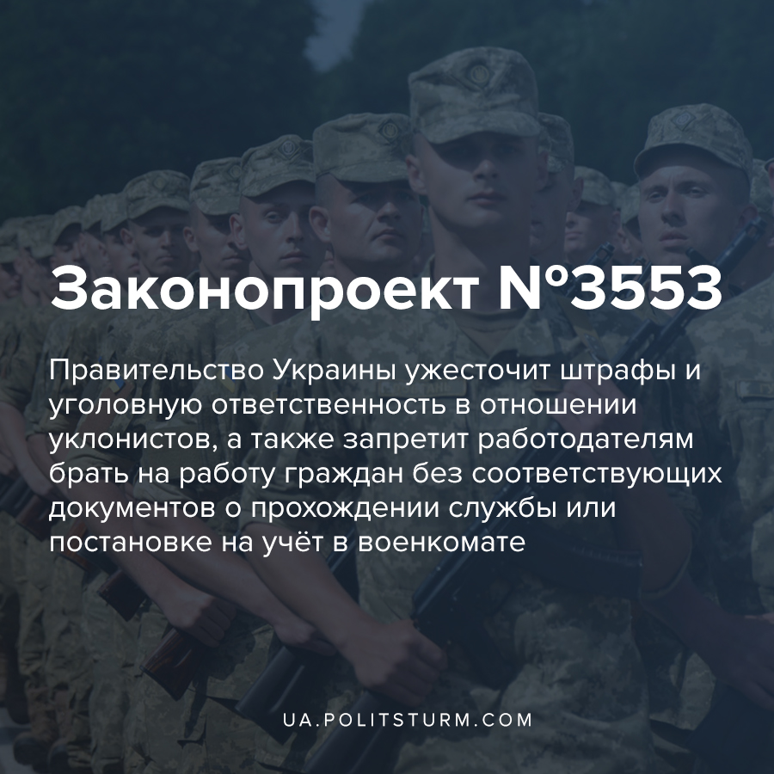

Оригинальная статья
2020-09-24
2 мин. на чтение

Верховная Рада приняла в первом чтении законопроект №3553, который разработан для ужесточения правил комплектования вооруженных сил Украины личным составом.
Документом предусмотрено увеличение штрафов за уклонение, упрощение процедуры мобилизации резервистов, расширение полномочий полиции по доставке уклонистов в военкоматы, а также предусмотрен запрет для работодателей принимать на работу граждан без соответствующих документов о прохождении службы или постановке на учёт в военкомате.
Следующие штрафы предусмотрены законопроектом:
- 510 — 850 грн. — за нарушение правил воинского учета (было 85 — 199 грн.);
- 850 — 1700 грн. — за повторное нарушение этих правил (было 170 — 255 грн.);
- 1700 — 3400 грн. — за нарушение закона о мобилизации;
- 3400 — 5100 грн. — за повторное нарушение граждан и первое — для должностных лиц;
- 5100 — 8500 грн. — за повторное нарушение для должностных лиц;
- 510 — 850 грн. — за умышленную порчу или небрежное хранение призывниками, военнообязанными и резервистами военно-учетных документов (удостоверения о приписке к призывным участкам, военные билеты и временные удостоверения военнообязанных), повлекшее их утрату;
- 850 — 1700 грн. — за повторное нарушение (было — до 119 грн.).
Законопроект предполагает внесение изменений и в Уголовный кодекс: за уклонение от призыва на военную службу во время мобилизации, на особый период, на военную службу по призыву лиц из числа резервистов в особый период будет караться лишением свободы на срок срок от 3 до 5 лет. Сейчас за уклонение предполагается срок от 2 до 5 лет.
Полиция получит право задерживать граждан и самостоятельно доставлять их в центры комлектования.
В норму закона также вводится обязанность для всех резервистов участвовать в учебных сборах. Уклонение от этих сборов будет наказываться штрафом до 700 необлагаемых налогом минимумов или исправительными работами до 2 лет. В особый период резервистов смогут призывать без объявления мобилизации на срок до шести месяцев.
И главное, законопроект предполагает норму, при которой для подписания трудового договора необходимо будет предоставлять военно-учетный документ. Это означает, что в Украине мужчинам нельзя будет официально устроиться на работу без соответствующей отметки военного территориального центра, чем по сути нарушается конституционное право гражданина на труд.
Капиталистическое государство, усиливая ответственность за уклонение от службы в армии, собирается принуждать людей к службе. Правящему в Украине классу капиталистов необходимо наращивать мощь силового аппарата и иметь достаточное количество солдат для своих целей, будь-то продолжение войны на Донбассе или подавление протестов и мятежей в стране, что становится все более вероятным на фоне нарастания экономического кризиса в мире и роста забастовочного движения рабочих.
Правительство знает, что люди уклоняться от службы все-равно будут по тем или иным причинам. Поэтому на уклонистов будут взваливать штрафы, во много раз превышающие существующие. Штрафы послужат дополнительным инструментом эксплуатации трудящихся — это ещё один способ извлечения прибыли для госбюджета, которые будут распределяться в дальнейшем снова-таки в интересах правящего класса капиталистов.

Источники:
- https://www.ukrinform.ru/rubric-polytics/3036118-zelenskij-podal-zakonoproekt-ob-uvelicenii-strafov-za-uklonenie-ot-mobilizacii.html
- https://zn.ua/POLITICS/zelenskiy-predlagaet-uvelichit-shtrafy-za-uklonenie-ot-prizyva-355928_.html
- https://eadaily.com/ru/news/2020/05/29/voennaya-reforma-kieva-zelenskiy-vvodit-gigantskie-shtrafy-dlya-uklonistov
- https://www.pravda.com.ua/rus/news/2020/07/22/7260324/

Оригинальная статья

